Colete – Curierat POSTIS
Modul de lucru descris rezolvă următorul traseu de lucru: comanda client întocmită manual sau preluată de pe site, cu rezervări, se pregătește pentru livrare (Dispoziție de livrare cu rezervări), ajunge coșul cu produse la împachetare (Colete pregătite pentru livrare), unde se identifică documentul (prin căutare în view sau scanare), articolele se scanează, se includ în unul sau mai multe pachete și se finalizează coletul. Din colet se generează AWB (Curierat), prin intermediul aplicație POSTIS; Noi trimitem către aceasta toate informațiile necesare (articole în colet, masă, volum, valoare, adresă) iar aplicația POSTIS determină firma de curierat și se generează AWB-ul. Firma de curierat poate fi stabilită direct din comandă, la fel ca și modul de expediție respectiv modul de plată.

I. CONFIGURĂRI
În Constante generale > Constante de functionare trebuie setate constantele:
- "Colete livrare: preluari din: dispozitii de livrare/ facturi": folosită atunci când coletul se adaugă din view-ul mare de colete și cu + verde se aleg/ scanează documentele din care se vor prelua articole (grila "Documentele coletului"); în cazul dispozițiilor de livrare, vor fi aduse doar articolele cu rezervări.
- "Colete: atentionare la salvare daca raman resturi nepreluate Disp livr/Fact).”
- "Dispozitii livrare: preluare extensii din extensiile comenzii client": dacă se activează această constantă și se definesc extensii pentru comanda client, respectiv dispoziția de livrare:
  - ModExpeditie (cu valori predefinite Standard Delivery, Express Delivery, PickUp Point),
  - ModPlata (cu valori predefinite CASH, CREDIT_CARD, PAYMENT_ORDER) și
  - LockerID (pentru cazul când ModExpeditie este PickUp Point)
atunci valorile completate pe comandă se trasmit pe dispoziția de livrare și apoi, după preluarea dispoziției în colet, pe AWB-ul generat din colet; în această situație nu pot fi modificate pe AWB.
- "Dupa postare AWB-ul este printat automat": dacă se setează constanta aceasta, după apelare "Curierat", când se apasă butonul "Posteaza AWB" se trimite și la imprimantă, fără a mai fi nevoie de descărcare pdf, respectiv printare manuală.
- "Curierat: articole de tip serv. de propagat din com.client pe AWB" folosită pentru a trata astfel toate tipurile servicii de pe comandă, care trebuie incluse în valoare AWB și respectiv propagate pe factură.
- "Numarul AWB-ului se salveaza pe coloana NRI a facturii/comenzii" utilă pentru ca numărul AWB-ului generat să fie memorat pe factura/comanda I campul NRI.
Iar în Constante utilizator > Configurare operare trebuie setate constantele:
- "Interfata POSTIS : ClientID"
- "Interfata POSTIS : firme de curierat asignate clientului"
- "Interfata POSTIS : ID-uri puncte de ridicare"
- "Interfata POSTIS : UserName"
- "Interfata POSTIS : Password"
- "Interfata POSTIS: vizualizare PDF comanda fara a-l salva in baza de date".

II. FUNCȚIONARE

Extensii comanda client - definirea fisierelor cu structuri variablile
Firma de curierat, modul de plată și modul de expediție pot fi specificate la nivel de comandă client prin extensii.
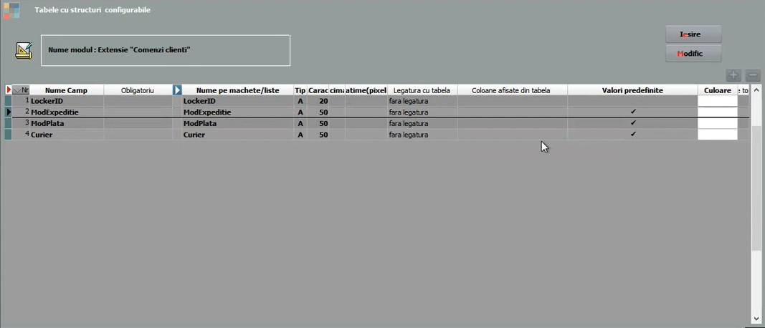
Pentru a fi recunoscute de către POSTIS, aceste câmpuri trebuie să aibă denumirile ca în imaginea de mai sus.
Aceste câmpuri odată specificate, vor avea valori predefinite

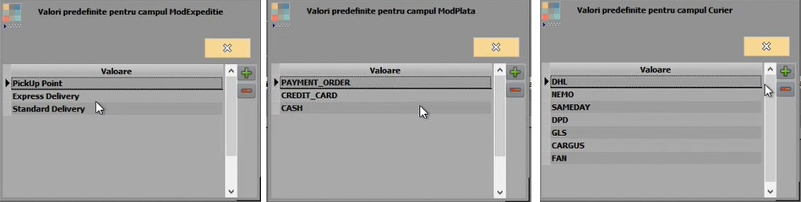
și vor apărea pe comandă în “Informații suplimntare comandă”.
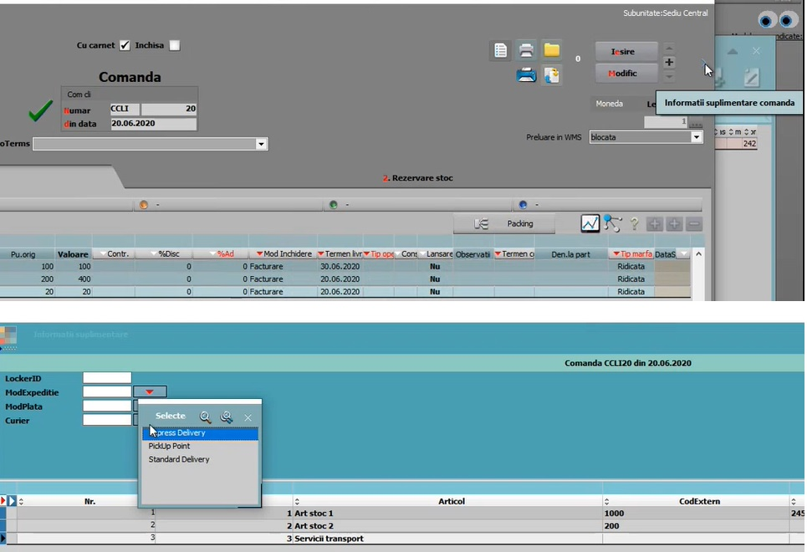

- Comanda
Pe comanda client (întocmită manual sau preluată de pe site), se operează rezervările.
Se adaugă o comandă client, sau se preia una prin DOCIMPSERVER de pe site.
Luăm ca exemplu o comandă care are atât articole de tip stoc cât și de tip serviciu.

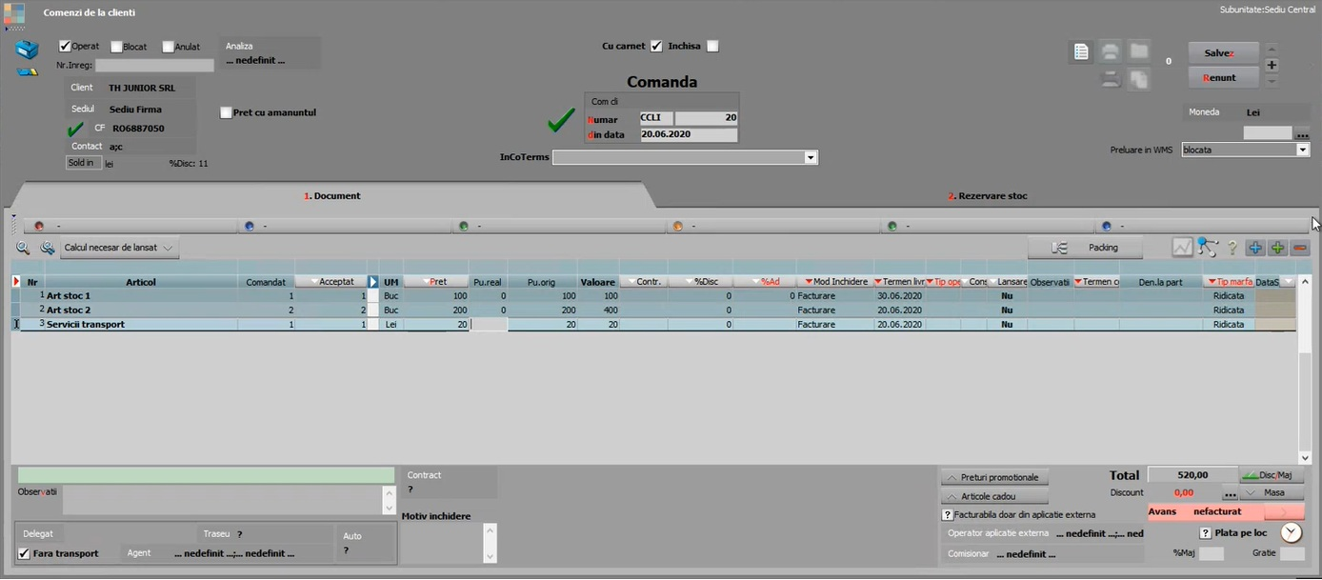
Înainte de a face comanda se vor opera rezervările,
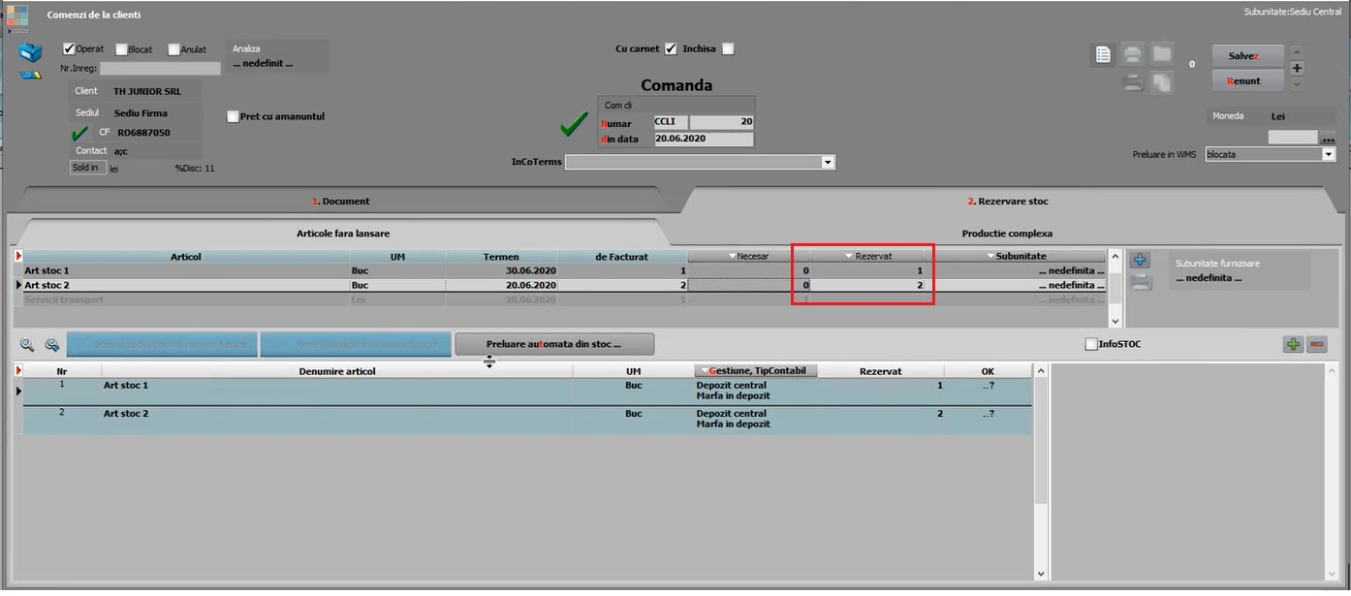
apoi se va genera dispoziția de livrare.
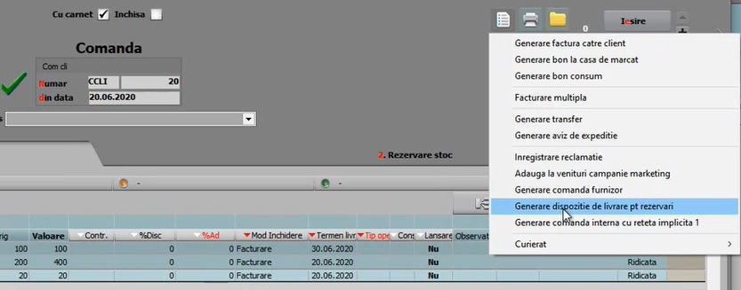
- Dispoziția de livrare
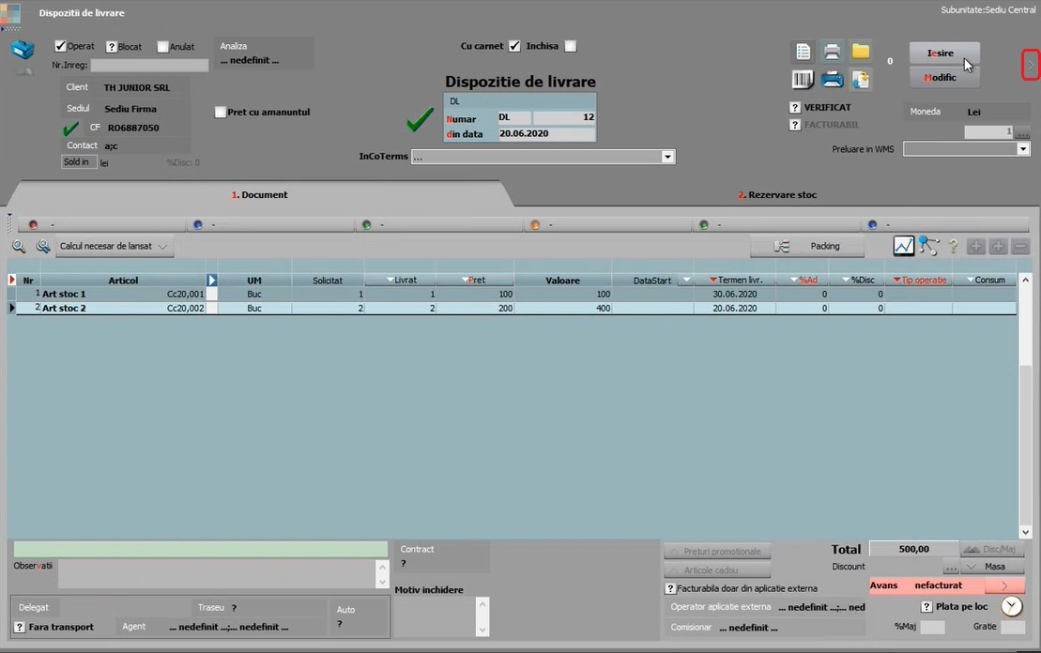
În informațiile suplimentare ale dispoziției de livrare vor fi preluate modul de expediție, respectiv modul de plată.
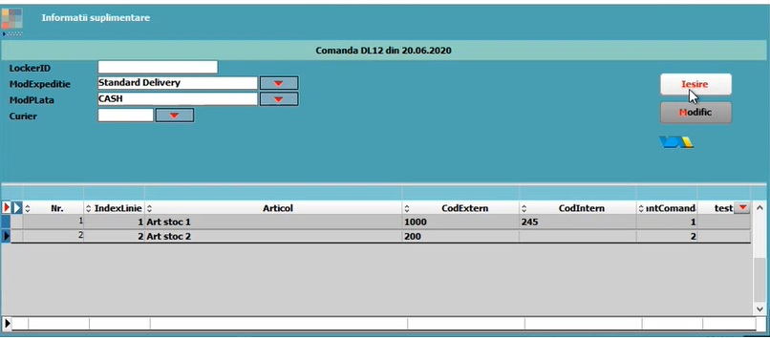

- Colet de livrare
De pe colet, cu plus verde, se va deschide dispoziția de livrare intocmită.

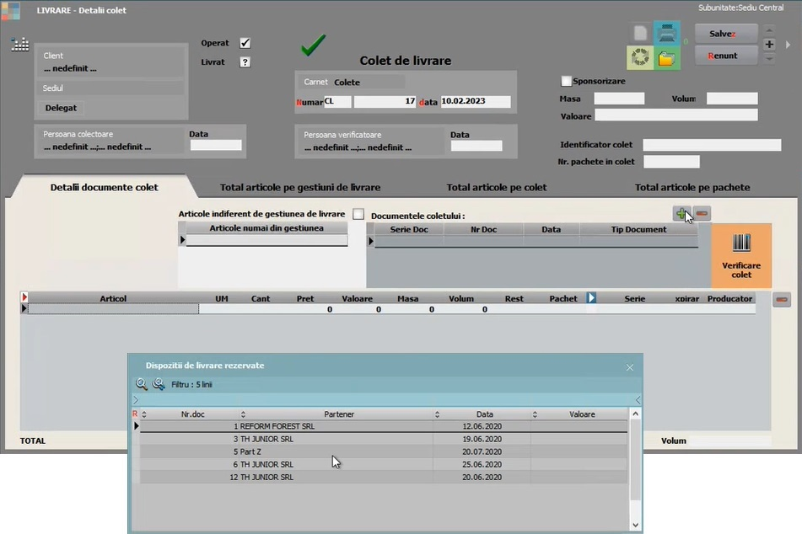
După alegerea dispoziției se va deschide macheta pentru scanarea codurilor de bare.
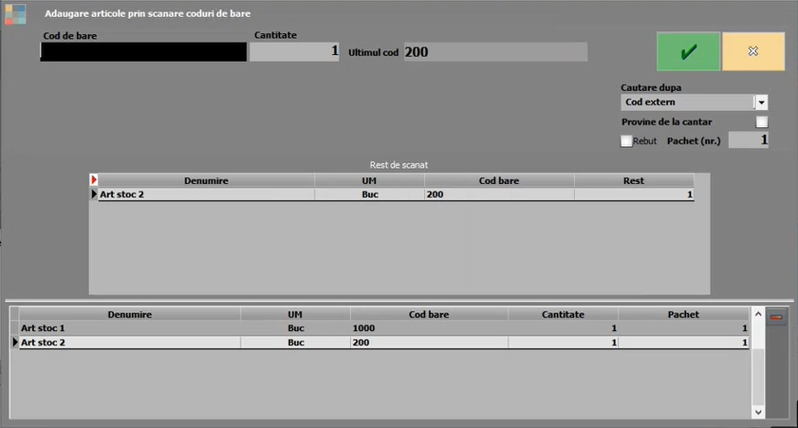
Coșul cu produse ajunge acum la împachetare (Colete pregătite pentru livrare), unde se identifică documentul (prin căutare în view sau scanare), articolele se scanează, se includ în unul sau mai multe pachete și se finalizează coletul.

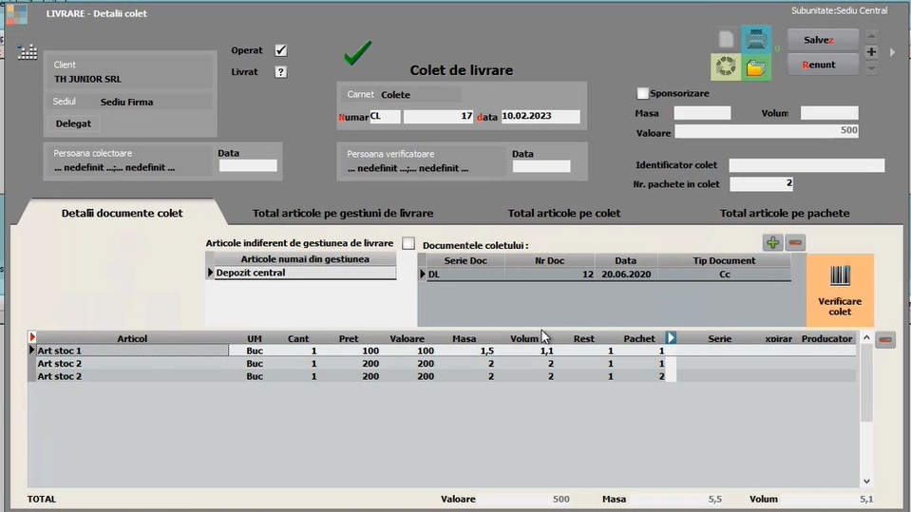
Pot fi vizualizate informațiile despre articolele din colet grupate pe gestiune, total articole pe colet, sau total articole pe pachete.
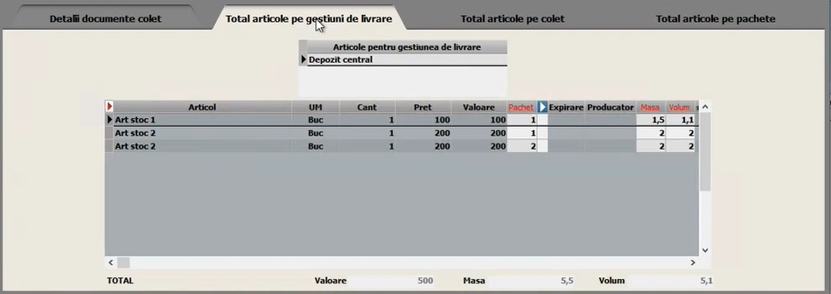
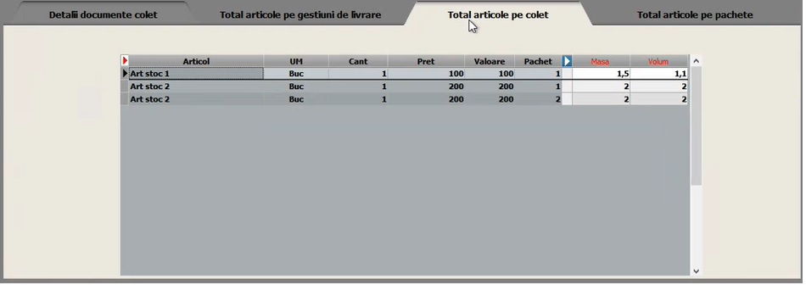

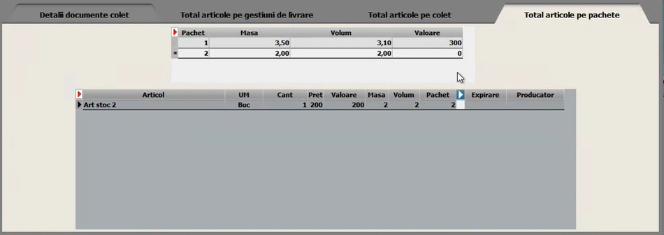
- Se va genera factura către client, respectiv AWB-ul (butonul Curierat).
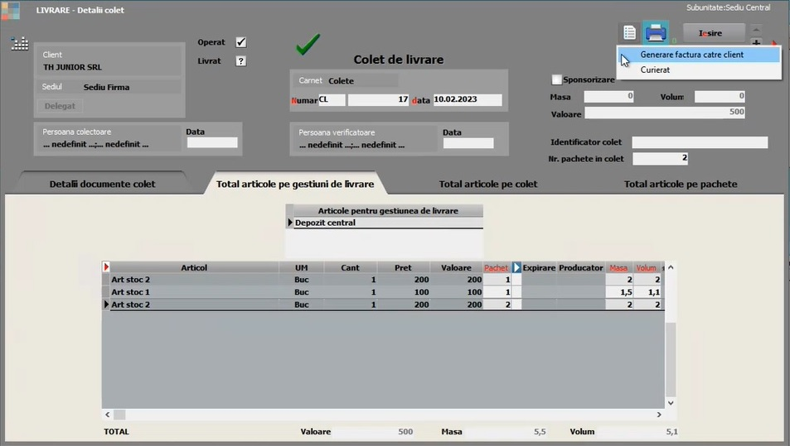
Se observă că pe factură apar și serviciile de transport.
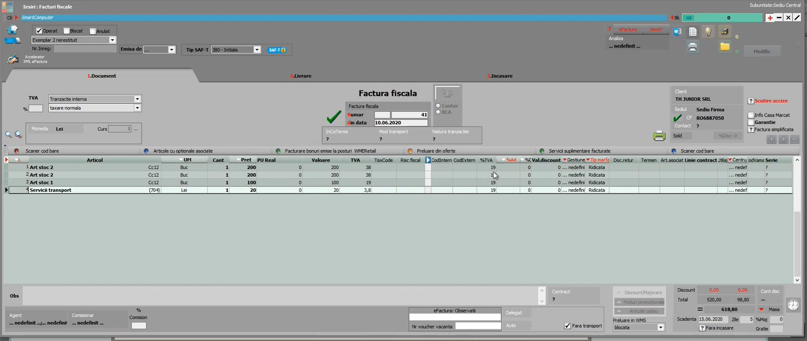
De pe butonul “Curierat” se deschide macheta „Generare AWB Postis”, iar cu plus verde, vor fi aduse toate informațiile din colet.
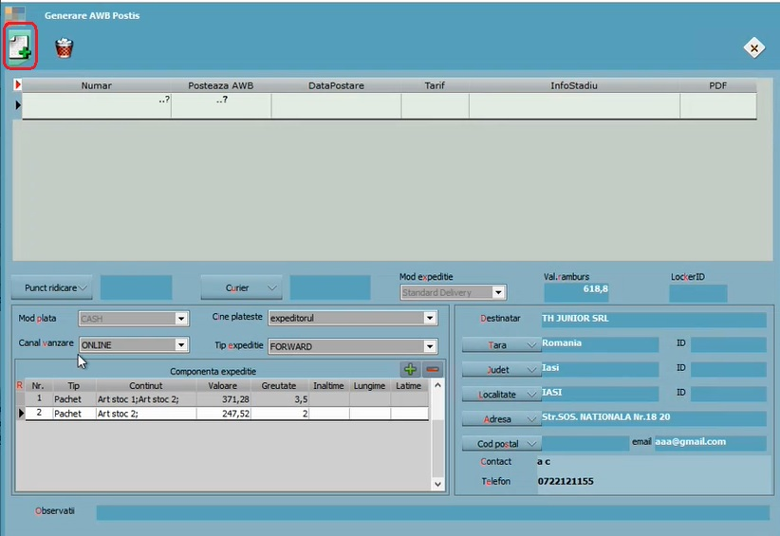
Observație:
Câmpurile read-only de pe această machetă au fost aduse direct de pe extensiile comenzii.
Din câmpul “Posteaza AWB” a grilei de mai sus, se va trimite către POSTIS AWB-ul generat,
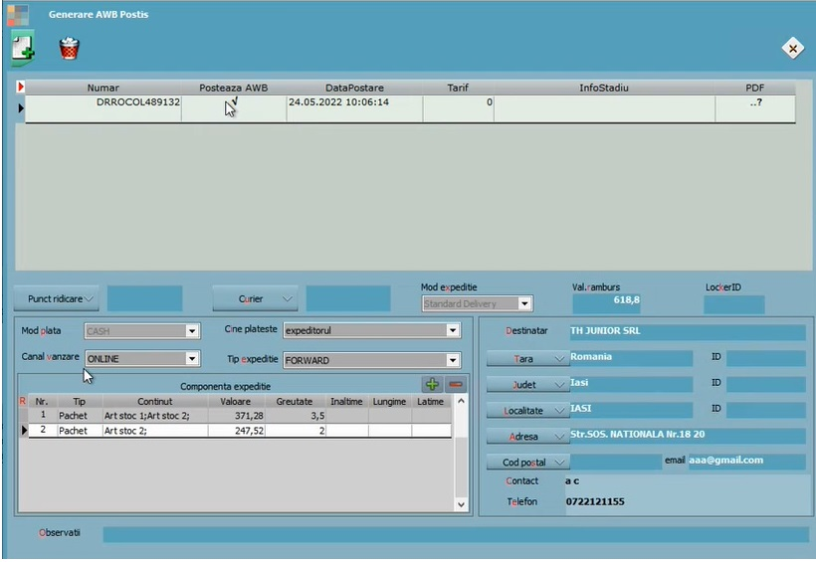

iar numărul de înregistrare va apărea și pe factură, lucru foarte util la identificarea facturii după AWB în tranacțiile bancă.
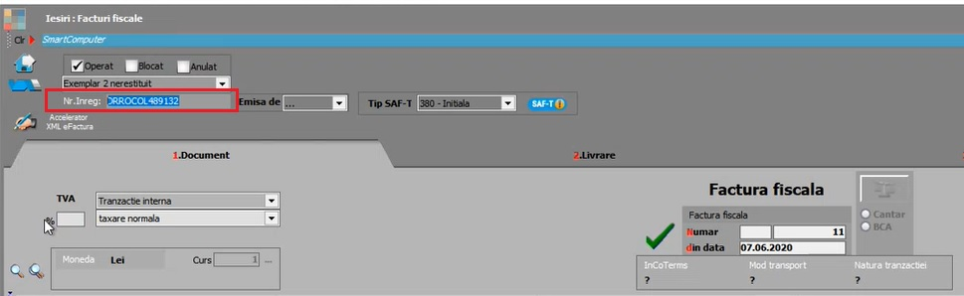
Dacă coletul este de tip sponsorizare, pentru documentele marcate astfel se poate genera AWB, dar închiderea lor se face prin diminuare de stoc în loc de factură client, (după salvare, în loc de „Generare factură către client” va apărea „Generare diminuare de stoc”).
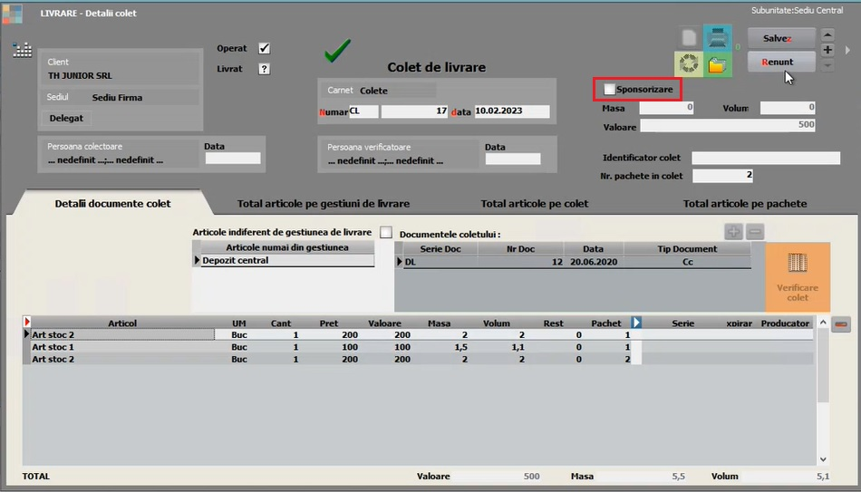

Observație:
Pentru fiecare pachet în parte, valoarea serviciilor este repartizată proporțional pe factură.

Review-uri document
Rev. 1.0 | 08.01.2025 | Creare document

